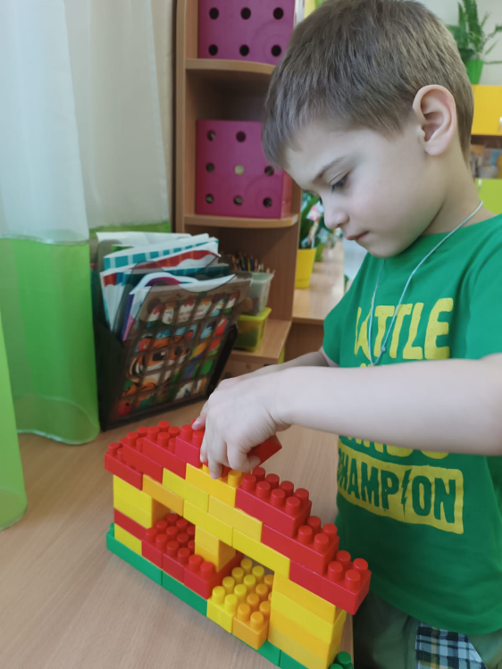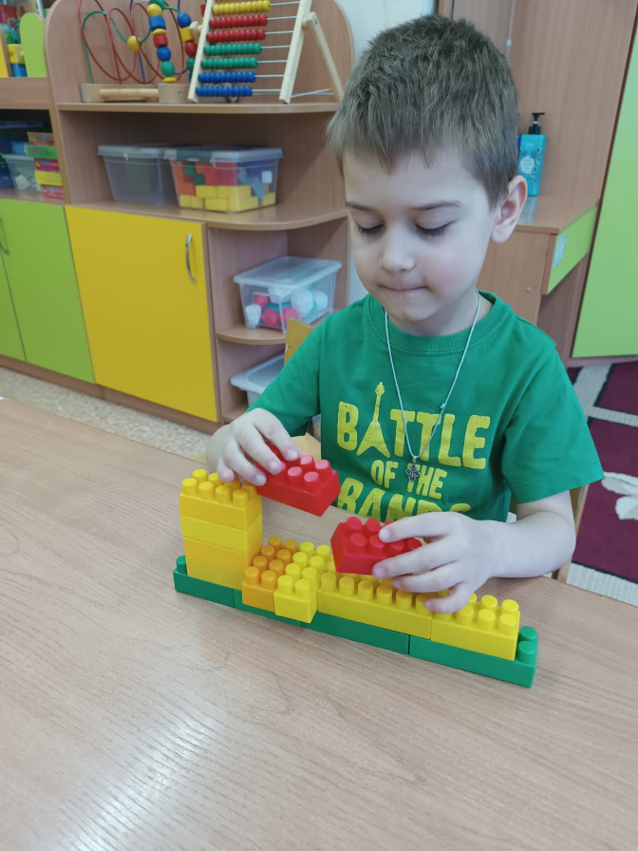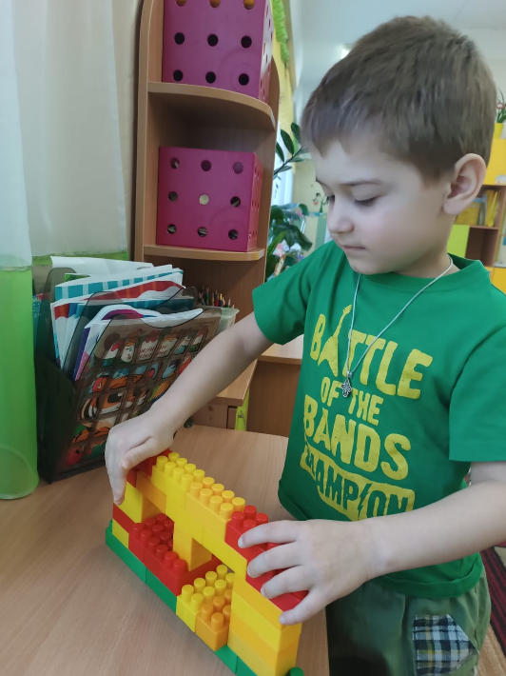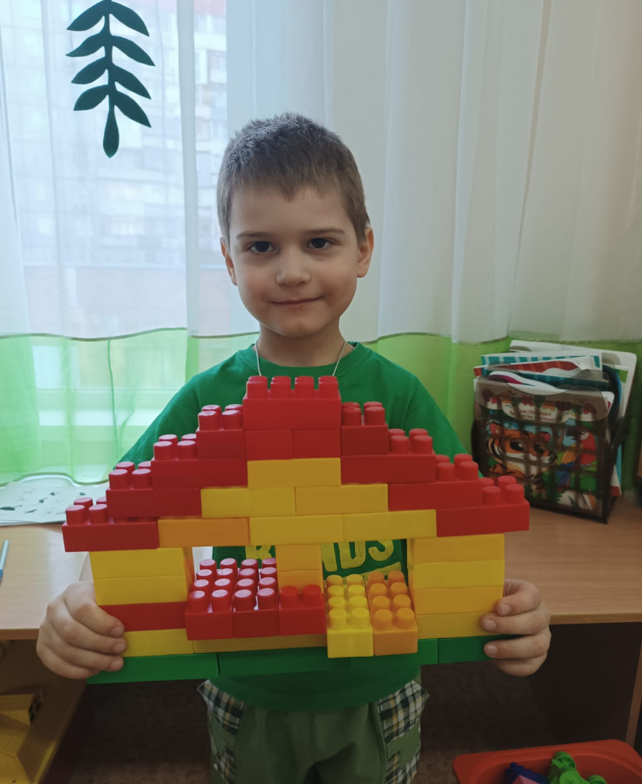

Вот что у меня получилось!

3. работа подходит к завершению

2. середина работы

1. Начало работы

Лего- поделка «Дом моей мечты»

Изготовлен из конструктора: крупного Лего.